MATEMÁTICAS FINANCIERAS

El dinero pierde valor con el tiempo:

* Pérdida de poder adquisitivo
* Coste de oportunidad
* Riesgo de impago

Para definir el valor real de un importe es necesario conocer, la cuantía, el momento(o el tiempo) en el que se recibirá

\*\* saber cuantp vale el dinero en x tiempo

CAPITAL FINANCIERO:

* Valor o medida de un bien económico considerado en el momento en que dicho bien está disponible
  + Son necesarias 2 magnitudes, la cuantía del bien económico y el momento en el que esta está disponible

OPERACIÓN FINANCIERA:

* Intercambio de capitales financieros de acuerdo a un criterio de equivalencia
  + Operación financiera simple:
    - Se compone de dos factores
      * El que enyrega el primer capital ( acreedor)
      * el que recibe el primer capital ( deudor)
      * El capital entegado por el acreedor se denomina PRESTACIÓN y el capital entregado a cambio por el deudor CONTRAPRESTACIÓN
  + El tiempo transcurrido entre la primera prestación y la última contraprestación de la operación financiera
  + La equivalencia prestación y contraprestación queda definida por el tipo de interés de la operación

INTERÉS:

* La no equivalencia de capitales disponibles en momentos diferentes genera el concepto de tipo de interés.
* 2 capitales disponibles en momentos diferentes serán equivalentes a un tipo de interés concreto
* El tipo de interés se define como: ‘EL PRECIO DEL DINERO’ la rentabilidad exigida por el prestatario al prestamista por la transferencia de su capacidad de consumo

CAPITALIZACIÓN:

* Conocer el valor futuro de un capital a un tipo de interés concreto.
* ‘ añadir los intereses devengados por un capital a este’

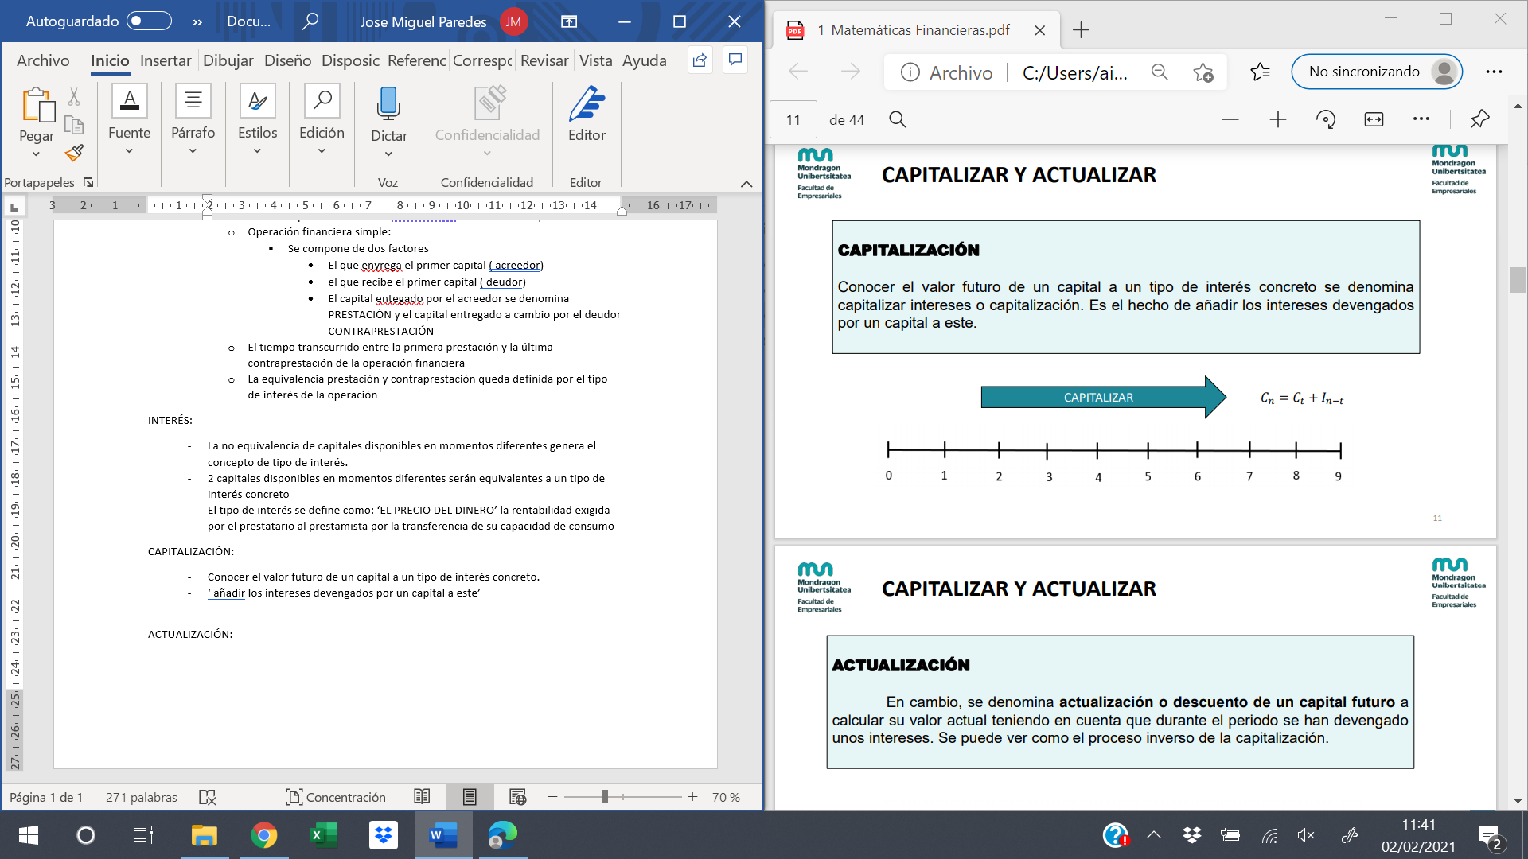

ACTUALIZACIÓN:

* calcular su valor actual teniendo en cuenta que durante el periodo se han devengado unos intereses.

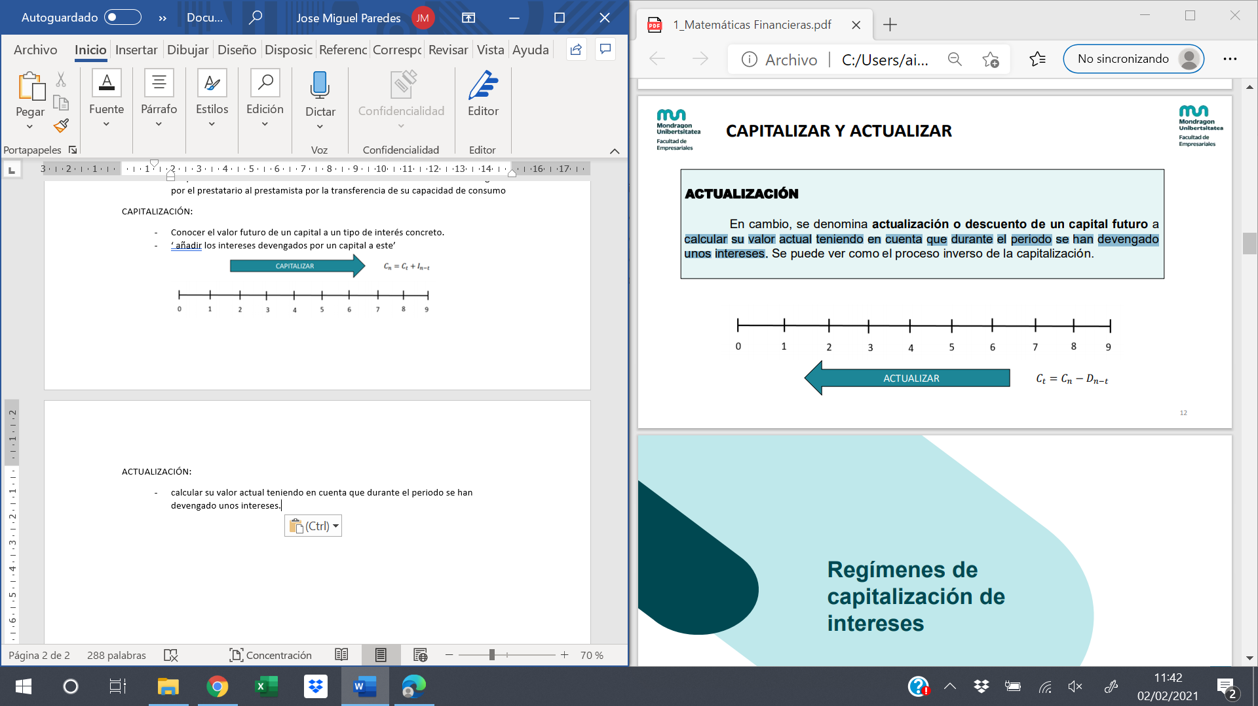

REGIMENES DE CAPITALIZACIÓN DE INTERESES

dos maneras en las que un capital puede devengar intereses,

* capitalización simple
* capitalización compuesta

\*\*\* el importante es el TAE porque es lo que en realidad vas a pagar

Los intereses se acumulan